4CH - PISCINE - GARAGE - VERANDA

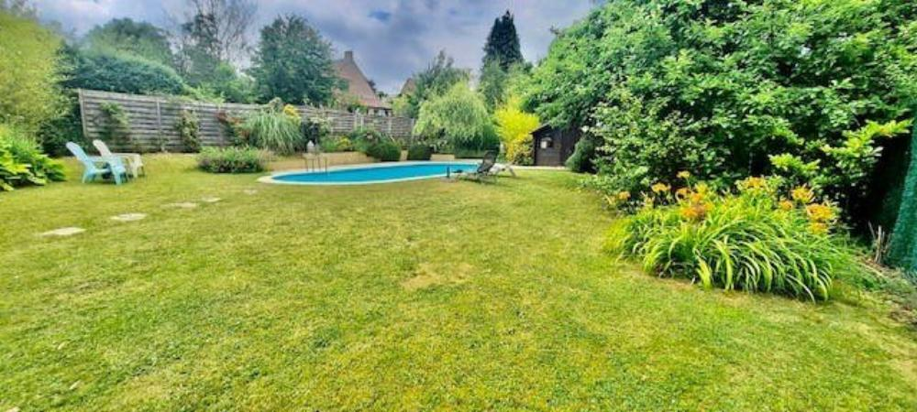

Waterloo (réf 2467 B) : LIMITE RHODE-SAINT-GENESE - (à 5 min des transports - commerces - restaurants et de la gare de Waterloo) - dans une belle avenue très calme, cadre idyllique, tranquille et verdoyant. Magnifique villa en très bon état (HALL & SALON SERONT ENTIEREMENT REPEINT) qui propose au REZ : hall d'entrée avec grand placard/penderie encastré, wc séparé avec lave-main, accès au garage, spacieuse cuisine super-équipée (16 m²) avec coin à déjeuner, superbe salon et salle à manger avec FO (32 m²) & VERANDA (23 m²) avec poêle à pelet. ETAGE: hall de nuit avec grand placard encastré - salle de douche avec wc - 4 chambres (DONT DEUX CHAMBRES COMMUNIQUENT AVEC LA DEUXIEME SDD), (18 - 16 - 12 - 12 m²) accès au grenier par une trappe. Alarme. Grand parking de 2 voitures à l'avant et garage 1 voiture. Double vitrage partout récent (3 ans). Chauffage central au gaz. Très beau jardin (7Ares 80Ca) arboré TOUJOURS ENSOLEILLE avec 2 terrasses en pierre devant la véranda et au abord de la PISCINE (9mX4m) éclairée, chauffée (pompe à chaleur) et protégée par une bâche. !!! CITERNE D'EAU DE PLUIE RACCORDEE AUX DEUX WC !!! PANNEAUX PHOTOVOLTAÏQUES !!! PEB = E. LIBRE 1ER OCTOBRE 2023 - Idéal bail de 3 ans minimum. Infos & Visites Century 21 Boondael : 02/660.21.21 OU 0475/75.11.06 - Mr Defise IPI N°502.629

Loyer : 1.900 €

Av. des Nations-Unies, 20 à 1410 Waterloo

Informations générales :

- Affectation du bien : Villa 4 façades
- Nombre de chambre : 4
- Nombre de salle de bains : 2
- Garage / Parking : 1 / 2
- Terrasse : 2
- Jardin : oui avec PISCINE
- Exposition : Sud Ouest - TOUJOURS ENSOLEILLE
- Type de cuisine : équipée et aménagée
- Type de chauffage : central au GAZ de +/- 2010
- Année de construction : 1968
- Charges mensuelles : !!!CELA DEPEND DE VOTRE FACON DE COMSOMMER - pas de gaz du printemps à l'automne ET le coût de l'électricité est très peu chère vu les panneaux photovoltaïques!!!

Surfaces :

- Surface habitable : 180 m²
- Surface jardin/terrain : 780 m²

Détails :

RDC:
- Cuisine super équipée (meuble - évier - hotte - lave-vaisselle - machine à laver - séchoir - four - tack vitro) + coin à déjeuner (7,07 x 2,25 = 15,95 m²)
- Hall d'entrée avec placard et accès à la cuisine, accès au salon, au garage et au wc séparé
- Salon carrelé avec FO : 8,92 x 3,49 = 31,21 m²
- Veranda 5,76 x 3,93 = 22,71 m²
- WC séparé avec lave-main (1,16 m²)
1ère étage:
- 4 Chambres CH1: 4,99 x 3,48 = 17,38 m² - CH2: 4,08 x 2,99 = 12,22 m² - CH3: 4,08 x 2,99 = 12,22 m² - CH4: 4,24 x 1,52 = 6,48 m² + (2,17 x 2,24 = 4,89 m²) = TOTAL 11,37 M²
- Palier AVEC PLACARD EN CASTRE : (3,67 x 2,20 = 8,07 m²) + (1,56 x 3,83 = 6,00) = TOTAL : 14,07 m²
- Salle de bains indépendante avec wc et sèche serviette : 2,50 x 3,50 = 8,75 m²
- Salle d'eau salle de douche accessible de deux chambres : 2,10 x 2,25 = 4,72 m²
Grenier:
- Comble de rangement
Pièces diverses (suite):
- Garage 5,45 x 2,69 = 14,66 m²
Equipements Electrique:
- Alarme
- Eclairage jardin
- Panneaux photovoltaïques
Equipements divers:
- Cheminée
- Double vitrage
- Insert
- Placards dans le hall d'entrée et sur le palier du 1er étage
Fenêtres:
- PVC double vitrage de 2020
Toiture:
- Tuiles

Photos :
